Портфолио обучающегося ФКОУ ВО Кузбасский институт ФСИН России

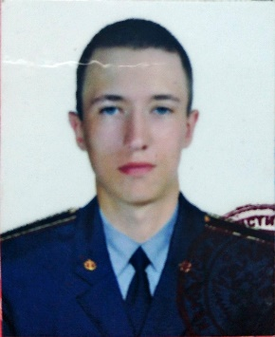Крепкий Анатолий Николаевич
Курсант 26 учебной группы
2 курса набора 2016 года

Перечень индивидуальных образовательных достижений
Крепкий Анатолий Николаевич
№ п/п | Вид образовательных достижений | Описание индивидуальных образовательных достижений | Подтверждение уровня (факта) индивидуальных образовательных достижений | Самооценка образовательных достижений (индекс ИОД) | Примечания
1 | 2 | 3 | 4 | 5 | 6
Достижения в освоении основной образовательной программы
(образовательная активность)
1 | Уровень успеваемости за весь период обучения | Сдача экзаменационной сессии за 1 и 2 семестр | Ведомость промежуточной аттестации ПА-1 | СБу= 3.6 балла | СБу=43/12=3,6 балла, где  43– сумма оценок за экзамены, курсовые работы, практики, итоговый экзамен и защиту ВКР;  12 - количество оценок за экзамены, курсовые работы, практики, итоговый экзамен, защиту ВКР
 | Индекс ИОД по освоению основной образовательной программы |  |  | 3.6 балла
Достижения в общественной жизни
(социальная активность)
1 | Принимал участие в концерте посвященному дню УИС | Участник концерта посвященного дню УИС |  | 0.5 балла
2 | Участие в конференции по информатике на тему Криптография в уис | Участник конференции | Приложение 1 | 0.5 балла
3 | Участие в соревнованиях по шахматам между взводами | Участник команды, занявшей 3 место |  | 1 балл
4 | Принимал участие в соревнованиях по настольному теннису между курсами факультета правоохранительной деятельности | Участник соревнования |  | 0.5 балла
5 | Участие в Конференции по конституционному праву зарубежных стран | Участник конференции |  | 0,5 балла
 | Индекс ИОД в общественной жизни |  |  | 3 балла
 | Итого суммарный индекс ИОД за весь период обучения |  |  | 6,6 балла

Приложение 1

